**Beschrijving**

Dit script maakt een standaard artikel aan.

Zo vroeg mogelijk op opslaan klikken zodat bekend wordt welke velden verplicht zijn.

Daarna deze invullen en ook al is bekend dat andere velden gevuld moeten zijn, dit nog niet doen.

Zo wordt het duidelijk wanneer een stap niet goed wordt uitgevoerd.

Dus… telkens op opslaan klikken, verplichte velden invullen, herhalen.

**Opmerkingen.**

Het EAN nummer moet uniek zijn.

**Screenshots**

Scherm 1

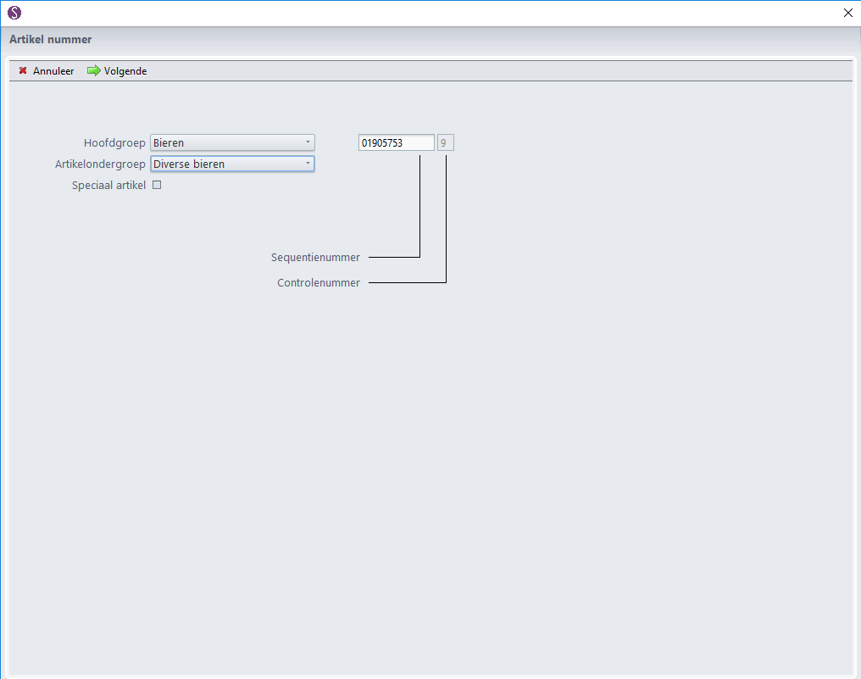

Scherm 2: @@@@@@@ todo

Resultaat:

